**区域新型冠状病毒核酸检测组织实施指南**

（第三版）

　　为进一步指导各地做好新冠肺炎疫情防控工作，确保在规定时间内保质保量完成区域核酸检测任务，实现“早发现、早隔离、早诊断、早治疗”，结合前期实践，我们对《全员新型冠状病毒核酸检测组织实施指南（第二版）》进行修订，形成了《区域新型冠状病毒核酸检测组织实施指南（第三版）》。  
　　一、总体要求  
　　在精准快速的流调排查、社区管控基础上，科学研判疫情传播风险，划定区域核酸检测范围，制定具体工作方案，加强组织管理，优化采、送、检、报流程，进一步提升核酸检测质量和效率。新冠肺炎疫情发生后，所在的设区市，包括城区常住人口1000万以上的超大城市，应当在24小时内完成划定范围的区域核酸检测任务。需要时，可通过区域内协同支援予以保障；必要时，可申请全国支援。  
　　二、组织管理  
　　（一）建立组织机制。设区市在当地联防联控机制下成立核酸检测工作组，由市委常委牵头，组织卫生健康、公安、民政、交通运输、财政、工业和信息化、生态环境、党委宣传部门等相关部门，多方联动，建立扁平化工作机制，出现疫情时紧急启用，以设区市为单位，统筹协调区域核酸检测工作，掌握辖区全面情况，避免将工作任务简单分割下派给县区。  
　　（二）制定工作方案。设区市在当地联防联控机制下制定具有可操作性的区域核酸检测工作方案，明确各有关部门的职责分工和负责人，理顺全链条工作流程，平急结合，适时开展预警式筛查演练。  
　　（三）成立工作专班。  
　　1.数据统计专班。主要负责统一归口管理区域核酸检测所产生的数据信息，建立清晰的信息流转流程，专人收集、专人统计、专人上报。核酸检测工作组向每一家承担区域核酸检测任务的检测机构派驻驻点联络人，建立起数据统计专班和检测机构之间的联系监督机制，实时掌握每一家机构检测进度，随时解决遇到的问题，督促检测结果及时上传等。  
　　2.采检匹配专班。主要负责根据核酸检测工作方案制定采检匹配计划，加强采检匹配的动态指挥和调整。需精确掌握全市可用于调动的核酸检测能力和各街道（乡镇）、社区、小区的人口底数，在区域核酸检测过程中，实时掌握采、送、检进度，避免检测机构忙闲不均或样本积压。  
　　3.样本转运专班。主要负责科学测算运力需求，合理部署转运力量，与采检匹配专班密切配合，动态调整样本转运方案，保证各检测机构以最快速度进入饱和工作状态。运力的安排部署要根据核酸采样点的数量、距离、转运车运载量、转运所需时间等进行优化。  
　　4.阳性结果处置专班。主要负责统筹管理涉疫城市所有核酸检测阳性结果的处置工作（包括单采阳性和混采阳性），迅速协调完成信息流转、混采阳性的单采复核、单采阳性人员的转运工作。专班由120转运、公安、疾控和应急采样小分队组成。  
　　5.物资保障专班。主要负责区域核酸检测工作所需的各类物资估算、储备和供应保障，包括检测物资、防护物资、转运物资、消杀物资和必要的生活物资等，并建立有效的调用机制，就近就便管理。其中，采样所需的耗材根据当地人口进行属地储备，市县统一调度。  
　　6.质量控制专班。主要负责区域核酸检测的质量控制，成立核酸采样督导组、核酸检测督导组，对采样人员操作、个人防护、实验室检测质控以及采样点和实验室内的交叉感染防控进行监督督导。通过加强质量控制，最大限度减少假阴性或假阳性，杜绝出具虚假核酸检测报告的现象。  
　　7.医废处置专班。主要负责核酸检测各环节产生的医疗废物收集、暂存、转运、处置等管理，根据医疗废物产生量的增减变化，及时调整清运频次，对医疗废物进行集中处置。  
　　8.信息化保障专班。负责核酸检测信息系统的运行、监测，及时处理信息系统故障，保障系统安全运行，避免出现宕机或系统崩溃等问题；做好核酸检测期间的通信保障工作。  
　　9.综合管理专班。主要负责撰写区域核酸检测工作方案、核酸检测分析报告，以及核酸检测工作组内各工作专班的综合协调保障工作。  
　　各地可结合实际，根据开展工作所需的组织动员、样本采集、标本检测、秩序维护、生物安全、监督检查、新闻宣传等，对上述9个专班进行增设或合并，但须做到职责清晰、落实到人，不出现责任空白。  
　　三、工作内容  
　　（一）摸清人口底数。各设区市落实“四方责任”，建立工作台账，通过网格化管理、拉网式排查，摸清辖区内街道（乡镇）、社区、小区实际管理人口底数。  
　　（二）测算采样检测能力。各设区市不区分人口规模，均按照24小时内完成全市核酸检测的目标匹配采样和检测力量。其中，原则上，全部采样任务应当在6小时内完成；确有困难的，可在12小时内完成。按照每个采样台（2个采样人员）每小时采集120人的标准测算采样人员数量，测算公式为：核酸采样人员数（单位：人）=人口数÷360；采用10合1混采检测技术的，检测能力测算公式为：核酸检测力量（单位：管/日）=人口数÷10×2；采用20合1混采检测技术的，检测能力测算公式为：核酸检测力量（单位：管/日）=人口数÷20×2。  
　　（三）细化采样方案。  
　　1.采样点设置。一是科学规划采样点。各设区市应当综合人口数量、地理交通、核酸检测机构分布等情况，科学规划采样点布局。按每日6小时的采样时间计算，可参考2000-3000人设置一个采样点，600-800人设置一个采样台，每个采样点需4-5个采样台（各地可按照社区、街道、乡镇、农村、城郊实际人口数量统筹设定），原则上以小区为单位设置采样点。二是科学选择采样点。采样点应当选择空旷、通风良好、相对独立的场地，可选具备通风条件、独立空间的体育馆、展览馆、学校操场等场地。自然条件允许时鼓励设置室外采样点。三是科学布置采样点。采样点内部划分等候区、采样区、缓冲区、临时隔离区、医疗废物暂存区，有效分散待检测人员密度。设置防护服穿脱区，配备手卫生设施、穿衣镜或防护装置。采样点需设立清晰的指引标识，保证人员单向流动，并明确采样流程和注意事项。60岁以上老年人、孕妇、残障等群体应设置绿色通道独立采样。应设置健康码“黄码”人员专用核酸检测采样点（采样通道），避免因人员交叉造成感染。四是迅速建设采样点。要求采样点在2-4小时内完成规范建设和启用，在固定采样点的基础上，采取网格化管理模式，以小区采样为主，通过进学校、进企业、进单位等形式细化完善布局，方便群众采样、提高采样效率。  
　　2.采样组织。在网格化管理基础上，加强核酸采样的组织动员，明确负责组织动员工作的部门和人员，规范组织动员工作流程。以居民小区楼宇、自然村组、学校、机关事业单位、企业、公司、市场、宾馆等为最小单元，做到不缺户、不漏人。核酸采样现场加强精细化组织管理，在由工作人员、志愿者维护工作秩序的同时，鼓励通过采用座椅、金属网格线等物理手段，严格落实“1米线”间隔要求。通过提前分时段预约、通知及采样等，减少人员在短时间内聚集，力争群众排队时间不超过20分钟，避免交叉感染。  
　　3.采样方式。根据目标人群已采取的管控措施确定采样方式。集中隔离点及其他重点人群实行单采单检；封控区人群实行单采单检或1户1管；管控区可实行10合1混采；防范区和其他区域可实行20合1混采。单采单检对象在多轮检测均未检出阳性的情况下，可视情实行10合1混采。  
　　（四）落实采样力量。提前准备采样医务人员和信息录入人员，并开展相关培训。在合理评估工作量的基础上，配备人员，按每个采样台应配备2名采样人员（须为医务人员，考虑换班）、1名信息录入人员，每个采样台每小时采集120人样本计算。采样医务人员应熟练掌握鼻咽和口咽拭子的采集方法，并进行严格的个人防护和感染控制培训。信息录入人员应熟练掌握核酸检测信息系统操作流程，并进行相关的感染控制培训。  
　　（五）样本保存与转运。检测样本应当低温（2-8℃）保存。在启动区域核酸采样1个小时后，应将首批样本转运至检测机构，使检测机构开始运行。后续样本可每半小时至2小时收集转运一次，保证采集后3小时送达实验室。优先转运封控区、管控区的样本，保证不超过2小时转运一次；边远乡村、山区、牧区视具体情况，合理确定转运时间及频次。可参考每次送样数量约为检测机构单日检测能力的10%，以便有序进行检测。  
　　样本转运专班根据实际需求，估算转运所需的专用车辆、人员和转运箱数量，做好车辆、人员和转运箱等物资的储备和调用。同时，要向卫生健康行政部门备案承担区域核酸检测转运任务的车辆情况。承担转运任务期间，不得将车辆用于其他用途，做好转运时的生物安全防护。非灭活样本运输需依法经省级以上卫生健康行政部门批准。公安、交通运输等部门根据实际需要，做好运输保障工作。  
　　做好核酸样本转运过程中的人员防护和物品消杀工作。非灭活样本按照世界卫生组织《感染性物质运输规章指导》中UN2814的A类感染性物质以PI602进行规范包装，灭活样本按照UN3373的B类感染性物质以PI650进行规范包装。样本转运箱封闭前，须使用75%酒精或0.2%含氯消毒剂消毒容器表面。  
　　（六）加强信息化支撑。  
　　1.建立核酸检测信息系统。各省份统筹设区市区域核酸检测信息系统建设。信息系统要实现相关信息的快速、准确录入，包括受检者信息（姓名、证件类型、证件号码、居住地址、联系电话）和采样信息（采样点名称、所在区县、样本编号，样本采集的日期、时间、采集部位、类型、数量），迅速反馈疑似阳性样本的受检者信息。实现核酸检测采、送、检、报信息的快速准确和实时监测，做到核酸检测工作的全流程管理。信息系统能够支持多角色、多用户、高并发运行，并具备实时汇总统计采、送、检各类信息的功能。上线使用前，须按照每10分钟完成实际管理人口数10%的人群采样的标准，提前进行压力测试，确保信息系统稳定性。  
　　2.做好采、送、检匹配。启动区域核酸检测前应提前做好采、送、检匹配，并进行动态调度。一是根据已设置采样点的采样能力、各检测机构的实际检测能力，提前做好划片送样的匹配。二是根据核酸检测机构的实验节奏，分批次送样，动态调度，做到“不空机、不积样”，充分利用好各检测机构的检测能力。  
　　3.核酸结果反馈。各设区市要及时反馈核酸检测结果，做到采、送、检各环节信息准确，及时向公众提供检测结果查询方法和途径，提前做好查询服务系统压力测试，保证群众采样后24小时内能够查询到结果。  
　　（七）保障物资供应。按照“宁可备而不用、不可用而无备”的原则，启动区域核酸检测工作前，要提前做好物资保障工作。保证检测所需采样管（单管、10合1、20合1等，建议使用灭活型采样管）、咽拭子（鼻咽、口咽）、检测试剂、医用耗材、防护用品、消杀用品等物资充足供应，且质量优良、型号规格适宜，办公用品、必要的生活用品等物资充足供应。采样点的物资储备要充分考虑雨雪、低温、高热、台风等特殊天气的因素，根据采样点的布局进行清单式、台账式的储备管理。  
　　四、科学确定检测策略  
　　设区市联防联控机制要根据流调溯源、密接人员推送等情况，研判疫情传播趋势，第一时间科学划定风险地区和区域核酸检测范围并动态调整。原则上，疫情发生后的前3日，每日开展1轮区域核酸检测，摸清社会面潜在风险；之后根据流调溯源情况、社区封控范围、核酸筛查结果等综合研判，确定后续的筛查范围和频次。  
　　若社会面风险未得到控制、风险点位不清，则继续每日开展1轮区域核酸检测。当社会面风险得到控制、风险点位基本摸清时，可根据病例分布情况，针对有关街道、社区、小区划分重点区域，对重点区域每日一检，非重点区域可视情况隔日一检或3日一检，并按要求在规定的时间内出具检测结果。逐步缩小核酸筛查范围，提高筛查精度，科学精准筛查。  
　　各地可结合新冠病毒抗原检测有关要求，推进“抗原筛查、核酸诊断”的监测模式，增加抗原检测作为区域核酸检测的补充手段，研究细化实施方案后组织实施。  
　　五、规范阳性样本处置流程  
　　（一）单采检测阳性处置流程。单采样本检测结果阳性时，检测机构应当立即上报核酸检测工作组数据统计专班，数据统计专班立即通知阳性结果处置专班，由其开展以下五项工作：一是通知120负压救护车进行阳性感染者转运；二是通知集中隔离管理设施准备接收该阳性感染者；三是通知阳性感染者所在社区（小区）找到并控制该阳性感染者；四是通知公安机关协助进行阳性感染者转运，并开展该阳性感染者轨迹排查；五是通知疾控部门开展后续的流调溯源、密接排查和社区封控等工作。上述部门通知不分先后。  
　　（二）混采检测阳性处置流程。各市成立应急采样小分队，24小时在岗待命，做好随时出发的各项准备。混采检测阳性时，检测机构应当立即上报核酸检测工作组，工作组同时通知应急采样小分队、混管样本所在社区（小区）和公安机关，立即原地隔离所涉人员并进行单采复核。混采阳性单采复核要求鼻咽、口咽双采单检。单采复核样本采取首检负责制，送至原实验室进行检测，如单采复核结果阳性，参照单采检测阳性处置流程处理。混采检测阳性处置工作应在6小时内完成（详见下图）。

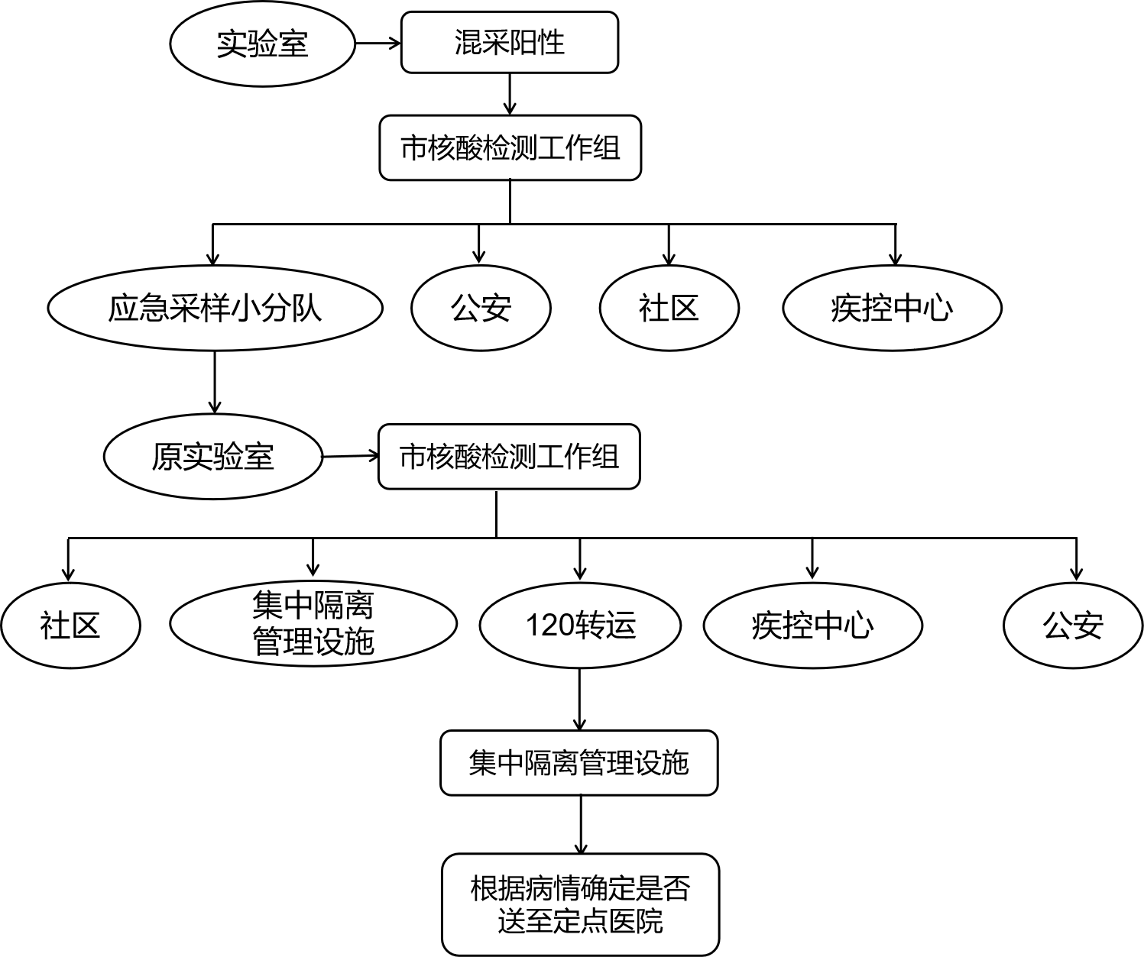

**图 混采检测阳性处置流程图**

　　六、加强核酸检测质量控制  
　　（一）加强采样质控。核酸采样督导组采用分片包干的形式巡回指导各采样点，规范采样操作、个人防护和交叉感染防控等相关工作，指导各采样点做好现场秩序维护，加强已采集样本的保存管理，确保采样工作高质高效。  
　　（二）加强检测质控。核酸检测督导组建立蹲点督导机制，组织临床检验专家对各检测机构进行点对点蹲点督导。实验室性能验证、室内质控、室间质评等按照《医疗机构新型冠状病毒核酸检测工作手册（试行第二版）》相关要求执行，保障检测质量。首次采用20合1混采检测的地方，要按照《新冠病毒核酸20合1混采检测技术规范》，加强培训和组织实施。严格落实实验室准入和人员准入要求，制定实验室标准化流程，严防实验室污染和实验室内交叉感染。  
　　七、规范人员等相关管理  
　　（一）规范人员及实验室生物安全管理。各地应按照《生物安全法》《病原微生物实验室生物安全管理条例》《新型冠状病毒实验室生物安全指南（第二版）》等规定，按要求进行实验室备案，加强实验室生物安全管理，防范生物安全事件发生。加强医务人员及其他非医务人员的感染控制培训、区域核酸检测信息系统应用培训。采样人员、实验室检测人员防护要求按照《医疗机构新型冠状病毒核酸检测工作手册（试行第二版）》执行。当地要做好统筹协调，加强对参与核酸采样、检测人员的关心关爱，做好后勤保障工作。  
　　（二）加强医疗废物处理。各地应规范医疗废物管理，做好医疗废物收集、包装、无害化处理、暂存、交接和转运等工作，使用双层包装袋盛装医疗废物，有效封口，确保封口严密，确保医疗废物包装无破损、无渗漏。医废处置专班要及时协调具有相应资质的医疗废物处置单位，处置转运采样点和核酸检测机构的医疗废物。核酸采样点产生的医疗废物要当日清运；核酸检测机构产生的医疗废物在暂存条件允许时，暂存时间不得超过2天，医疗废物产生量激增无法安全暂存时，要当日清运。核酸检测机构应根据暂存场所、医疗废物贮存情况，与收运单位预约清运时间，清运应避免大风、雷雨天气。收运单位要优化运输车辆调度，合理安排收运路线，做好医疗废物清运保障。